
Prof. Dr. Konrad Glas Passau, den 21.02.2018
Mariahilfberg 16
94032 Passau
Tel: 0049-851-34558
E-mail: ok-glas@gmx.de

Rhaetengau Passau

Liebe Bundesbrüder,

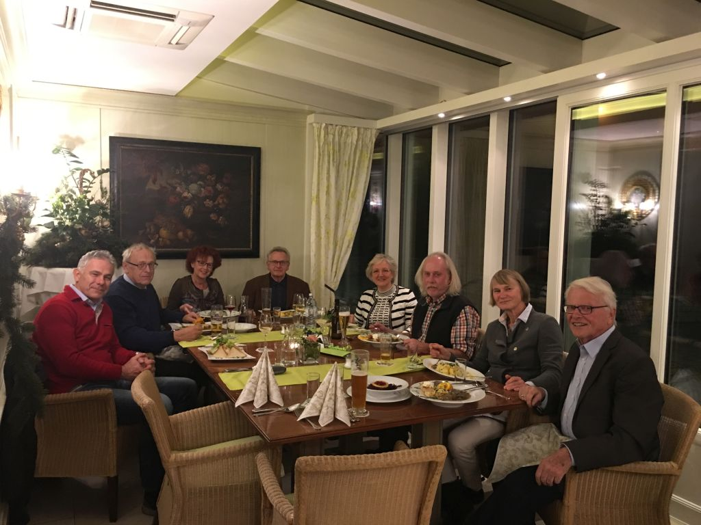
mit Franz Salzinger und Günter Albrecht habe ich den Terminplan für das Jahr 2017 festgelegt:

Stammtische: Donnerstag, den 08. März
Donnerstag, den 03. Mai
Donnerstag, den 20. Juli
Donnerstag, den 29. November

Gautage: Samstag, den 02. Juni
Samstag, den 22. September

Die Stammtischtermine möchte ich Euch ganz besonders ans Herz legen. Unser Lokal,
das Restaurant des „Hotel Dreiflüssehof“, Danziger Straße 42, hat sich sehr gut bewährt. Wir haben dort etwas abseits im Wintergarten einen wunderbaren Stammplatz. Die Akkustik ist nicht hallig und der Tisch lässt sich problemlos bei Bedarf erweitern, was ich mir in diesem Jahr besonders wünschen würde.

In unserem Gau heiße ich unseren Jung-Philister Bastian Müller willkommen und lade ihn herzlich zu unseren Treffen ein..

Das Programm der beiden Gautage ist in Vorbereitung. Wir werden es am Stammtisch mit Euch besprechen und Euch die Einladungen zu gegebener Zeit schicken.

Für die rege Teilnahme an unseren Veranstaltungen im letzten Jahr danke ich Euch allen. Ich freue mich auf das Zusammentreffen mit Euch in diesem Jahr.

Mit bundesbrüderlichen Grüßen

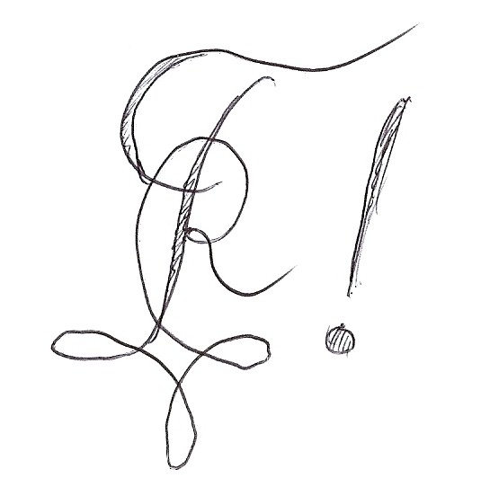
c.f.v!



